الجمهورية الجزائرية الديمقراطية الشعبية

مديرية التربية لولاية البيض ثانوية حميتو الحاج علي-الشلالة

المستوى: الثالثة تسيير واقتصاد يرد يــــــوم:23/10/2024

الواجب الأول للفصل الأول في مادة الرياضيات

**التمرين الأول:**

**اختر الإجابة الصحيحة مع التبرير:**

1. متتالية حسابية معرفة على  بحدها الأول  و  إذا أساس المتتالية  هو:  
   *  *  *
2. متتالية حسابية معرفة على  بــ:  و  إذا:  
   أ- أساس المتتالية  هو:  
   *  *  *  
   ب-الحد الأول للمتتالية  هو:  
   *  *  *
3.  متتالية معرفة على  بـ:  إذا:  هي متتالية:  
   * حسابية * هندسية *لا حسابية ولا هندسية
4. متتالية حسابية معرفة على  بــ:  و  إذا أساس المتتالية  هو:  
   *  *  *
5.  متتالية عددية على  بــ:  إذا الحد الرابع للمتتالية هو:  
   *  *  *
6. متتالية هندسية حدودها موجبة معرفة بالحدين:  ،  إذا أساس المتتالية  هو:  
   *  *  *
7.  متتالية هندسية حيث:  و  إذا أساس المتتالية  هو:  
    *  *  *
8. متتالية عددية معرفة على  بــ:  إذا المتتالية .........  
   * متزايدة * متناقصة *ثابتة

اقلب الصفحة

صفحة 1 من 2

**التمرين الثاني:**

1. متتالية حسابية معرفة بالحدين:  ، 
2. عين أساس المتتالية  ثم استنتج اتجاه تغيرها.
3. هل العدد 6067 حد من حدود  ؟ ما رتبته؟
4. احسب المجموع: 
5.  متتالية عددية معرفة على  بــ: 
6. أثبت ان  متتالية هندسية يطلب تعيين أساسها وحدها الأول.
7. بين ان:  ثم استنتج اتجاه تغير المتتالية 
8. احسب المجموع: 

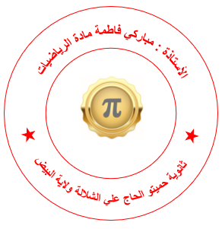

صفحة 2 من 2